Mechanische Wellen
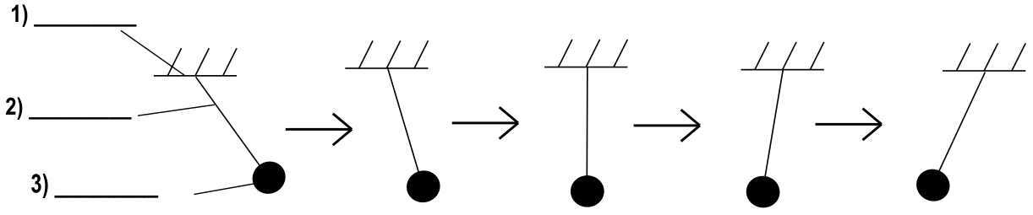
Nachdem wir bereits das Fadenpendel
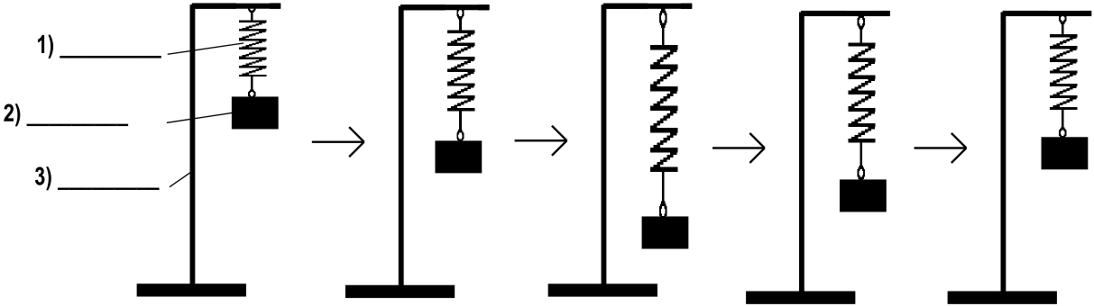
und das Federpendel
als einzelne schwingende Körper (Oszillatoren) besprochen haben, geht es nun um gleich mehrere schwingende Körper, die durch „Kopplungskräfte“ miteinander verbunden sind.

Experiment: Gekoppelte Pendel
Aufbau und Durchführung
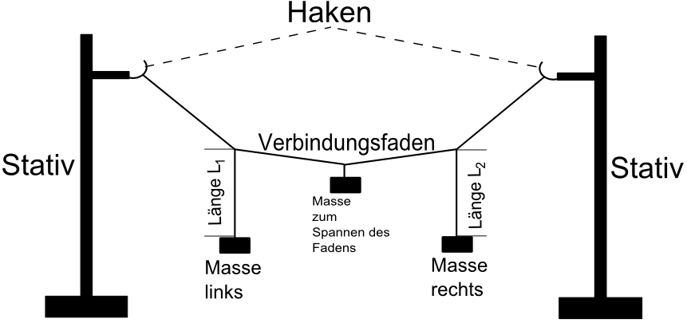
An jeweils einen Haken eines Stativs wird ein Faden befestigt und die Fäden mehrere Gewichte gehangen. Diese beiden Fäden verbindet man nun mit einem dritten Faden, sodass die Längen L₁ und L₂ gleich lang sind. Am „Verbindungsfaden“ hängt man ebenfalls ein (oder mehrere) Gewicht(e). Nun lenkt man eines der äußeren Fäden aus und beobachtet das Pendelverhalten beider Massen.
Man kann zusätzlich die Gewichte an den äußeren Fäden und die Gewichte in der Mitte verändern und einen möglichen Einfluss auf das Pendelverhalten beobachten.
Beobachtung
Nachdem der erste Schwinger ausgelenkt wurde, geriet auch der zweite Schwinger in _______________________. Die beiden Pendelkörper bleiben wie ein einzelner Schwinger auf ihrer Bahn, aber die _______________________ wird transportiert.

Was würde passieren, wenn viele solcher gekoppelten Pendel hintereinander angeordnet wären?
_______________________________________________________________________________________________________________________________________________________________________________________________________________________________________________________________________________________________________________________________________________

Zusammenfassung
Bei einer mechanischen Welle führt der erste Körper (Erreger) eine Bewegung (Schwingung) aus, wobei er den nächsten Körper durch eine Kopplung (elastische Verbindung) zu der gleichen Bewegung anregt usw. Mit einer mechanischen Welle wird Energie transportiert, jedoch keine Materie. Beispiele für mechanische Wellen sind Seilwellen, Wasserwellen und Schall.

Herleitung der Wellengleichung
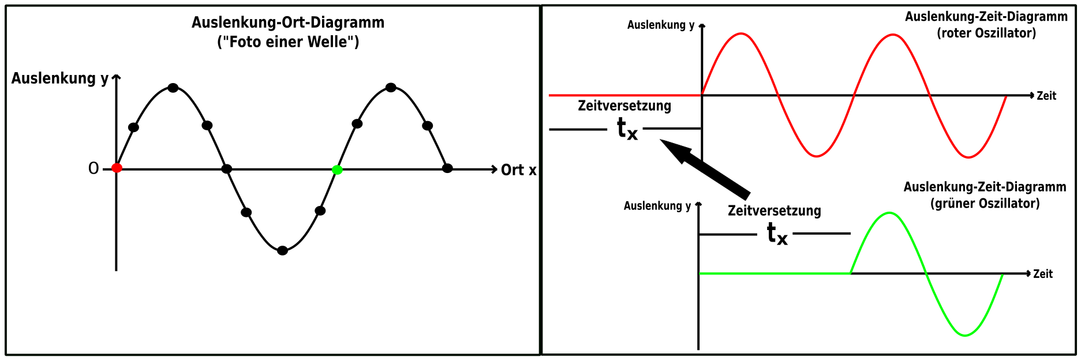Der erste (rote) Oszillator einer Welle schwingt mit der bekannten Erregerschwingung
$$y\left(t\right)=y_{max}⋅\sin\left(ωt\right)$$
Ein (grüner) Oszillator in einer Entfernung x vom Erreger wird erst nach der Zeit
$$t_{x}=\frac{x}{v}$$
zu einer Schwingung angeregt. Um im Diagramm vom roten Oszillator zu sehen, wie der grüne Oszillator zu einer bestimmten Zeit schwingt, muss man im Auslenkung-Zeit-Diagramm vom roten Oszillator in die „Vergangenheit“ (Zeitversetzung nach links) schauen. Dadurch ergibt sich die Gleichung
$y\left(t\right)=y_{max}⋅\sin\left(ω(t-t_{x}\right)$ (Formel 1)
Die Geschwindigkeit c einer Welle ist gegeben durch
$C=λ⋅f$ (Formel 2)
wobei λ die Wellenlänge und f die Frequenz ist.
Allgemein ist eine Geschwindigkeit gegeben durch
$$v=\frac{x}{t}$$
Stellt man die Gleichung nach t folgt daraus
$$t=\frac{x}{v}$$
Durch Ausnutzen der Formel 2 ergibt sich
$$t_{x}=\frac{x}{λ⋅f}$$
Da die Periodendauer T und Frequenz f wie folgt zusammenhängen
$$T=\frac{1}{f}$$
folgt daraus
$$t_{x}=T\frac{x}{λ}$$
Nun setzen wir diesen Ausdruck in die Formel 1 ein
$$y\left(x,t\right)=y_{max}⋅\sin\left(ω\left(t-T⋅\frac{x}{λ}\right)\right)$$
Da die Winkelgeschwindigkeit ω gegeben ist durch
$$ω=\frac{2π}{T}$$
ergibt das
$$y\left(x,t\right)=y_{max}⋅\sin\left(\frac{2π}{T}\left(t-T\frac{x}{λ}\right)\right)$$
Multipliziert man das 1/T unter dem 2π mit der inneren Klammer ergibt das die Wellengleichung
$$y\left(x,t\right)=y_{max}⋅\sin\left(2π⋅\left(\frac{t}{T}-\frac{x}{λ}\right)\right)$$
Die Auslenkung eines Oszillators einer Welle ist abhängig von der Zeit t und vom Ort x.

